La sonde spatiale Mars 2020, développée par la NASA, a été lancée le 30 juillet 2020. Après un long voyage, elle est arrivée dans l’atmosphère de Mars le 18 février 2021 à 21 h 38.
Cette sonde a permis de déposer sur le sol martien un petit véhicule tout terrain, appelé rover Perseverance.
L’entrée de la sonde dans l’atmosphère de Mars, jusqu’à l’atterrissage du rover, comporte plusieurs phases décrites par le dessin suivant. Les vitesses indiquées sont celles de la sonde.
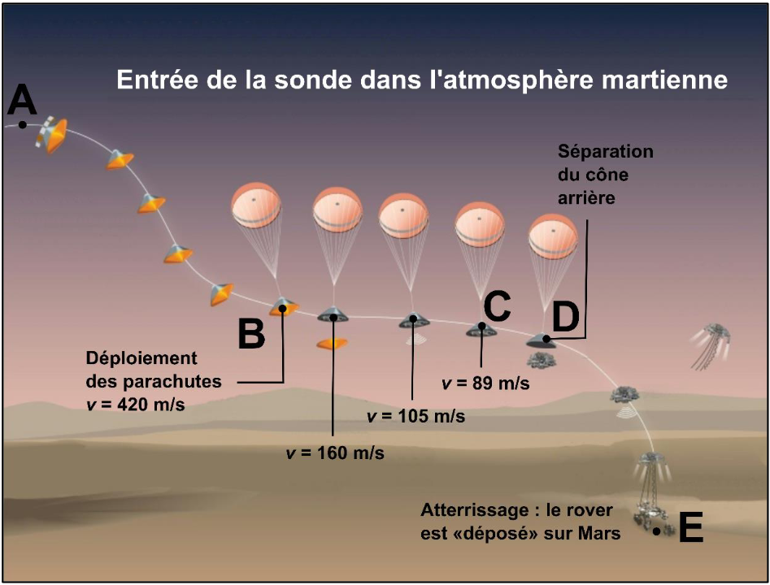
D’après un document de la NASA (National Aeronautics and Space Administration)
Données :
- masse du rover Perseverance sur Terre : 1050 kg ;
- intensité de la pesanteur g à la surface de quelques planètes du système solaire :

Planète | Mercure | Terre | Mars | Jupiter | Saturne
g (N/kg) | 3,70 | 9,81 | 3,72 | 24,8 | 10,4

- vitesse de la lumière dans le vide : 3,00 × 10⁸ m/s ;
- distance Terre-Mars le 18 février 2021 : 2,10 × 10⁸ km.

Question 1 (2 points) :
Extraire des informations ci-dessus Question 1 (2 points) : indiquer si le mouvement de la sonde entre les points B et C est ralenti, accéléré ou uniforme. Justifier la réponse.

Question 2 (3 points) : parmi les trois relations suivantes, recopier celle qui permet de calculer l’énergie cinétique de la sonde. Préciser ce que représentent m et v.

$E_{c}=\frac{1}{2}×m×v^{2}$ $E_{c}=\frac{1}{2}×m×v×2$ $E_{c}=\frac{1}{2}×\frac{m}{v^{2}}$

Question 3 (2 points) : sans faire de calcul, indiquer comment évolue l’énergie cinétique de la sonde du point B au point C. Justifier.

Question 4 (2 points) : indiquer comment évolue l’énergie potentielle de la sonde du point A au point B. Justifier.
Après l’atterrissage, le rover reste immobile pendant plusieurs jours, le temps de vérifier le bon fonctionnement des instruments scientifiques embarqués.

Question 5 (2 points) : en négligeant l’action de l’atmosphère martienne, identifier les actions mécaniques qui s’exercent sur le rover immobile.

Question 6 (4 points) : schématiser le rover par un rectangle et représenter, au choix, la force modélisant l’une des actions mécaniques par un segment fléché à l’échelle 1 cm pour 1000 N. Justifier la longueur du segment fléché.

L’atmosphère de Mars est composée principalement de dioxyde de carbone CO₂ ; la vie pour l’être humain y est donc impossible. Une des missions du rover est de fabriquer du dioxygène O₂ à partir du dioxyde de carbone.

Question 7 (3 points) : donner le nom des atomes présents dans les molécules de dioxyde de carbone et de dioxygène, et préciser leur nombre.

La sonde et le rover peuvent communiquer avec la Terre à l’aide de signaux radio se propageant à la vitesse de la lumière dans le vide. La phase d’atterrissage commence dès l’entrée dans l’atmosphère de Mars au point A et s’achève au point E lorsque le rover touche le sol. Cette phase dure environ sept minutes.

Question 8 (7 points) : en construisant un raisonnement prenant appui sur des calculs, expliquer pourquoi si un événement inattendu se produit au cours de la phase d’atterrissage, la Terre n’en sera pas informée à temps.

